**НЕ ЖГИ СУХУЮ ТРАВУ И МУСОР!**

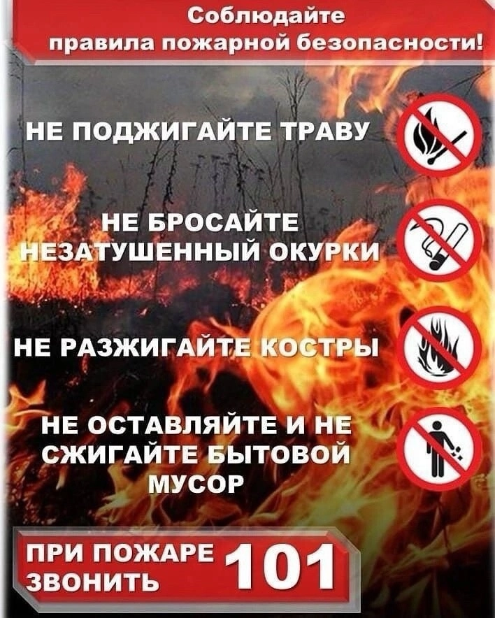

**С наступлением весенне-летнего пожароопасного периода у пожарных подразделений прибавляется выездов по тревоге, а причина возникновения пожаров и загораний проста — сжигание сухой растительности.**

Многие граждане весной приступают к наведению порядка на своих придомовых и дачных участках, начинают массово жечь костры и сжигать упавшую прошлогоднюю листву, сухую растительность и сухие ветки. Сжигание сухой травы и листвы весьма опасно. Оно создаёт угрозу распространения огня на большие территории. А поскольку в весенне-летний пожароопасный период земля густо укрыта сухостоем, пожар довольно быстро становится неконтролируемым и может привести к крупным природным пожарам, возгоранию жилого сектора, автотранспорта, к гибели животных и даже людей.

В целях недопущения возникновения пожаров отдел надзорной деятельности и профилактической работы по Кетченеровскому и Сарпинскому районам управления надзорной деятельности и профилактической работы Главного управления МЧС России по Республике Калмыкия убедительно просит граждан быть бдительными и осторожными, не бросать в сухую траву не затушенные спички и табачные изделия, объяснять детям, что играть с огнем опасно! Владельцам садовых и дачных участков, частных домовладений рекомендуем воздержаться от сжигания сухой растительности, бытовых отходов и строго соблюдать правила пожарной безопасности при уборке территорий!

При обнаружении первых признаков пожара необходимо незамедлительно сообщить в службу спасения по телефону «101» или «112».